２４ 県産材の販路拡大に向けた取組
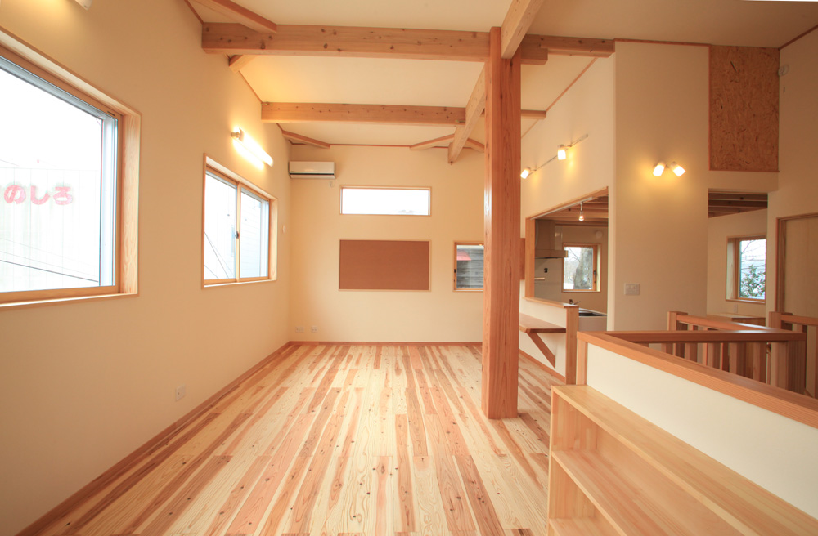  優良な森林資源が豊富で、優れた木材加工研究技術の蓄積を背景に、多種多様な製品が揃う木材総合加工産地としての強みを生かし、住宅分野でのシェア獲得と非住宅分野での新たな需要の創出に取り組んだ。  （１）住宅分野でのシェア獲得  ア 県内での取組  【県産材利用住宅】  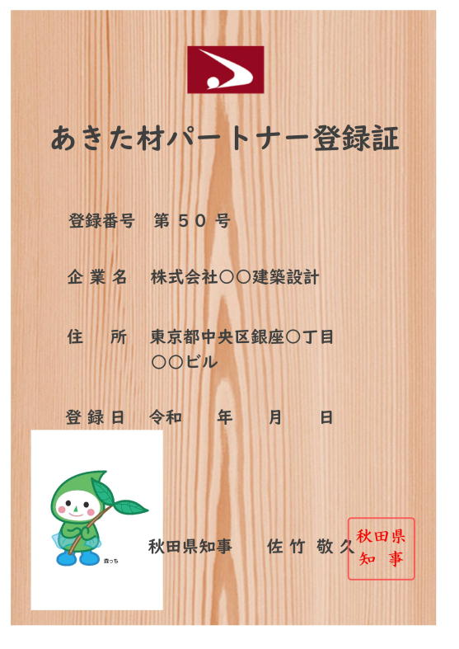  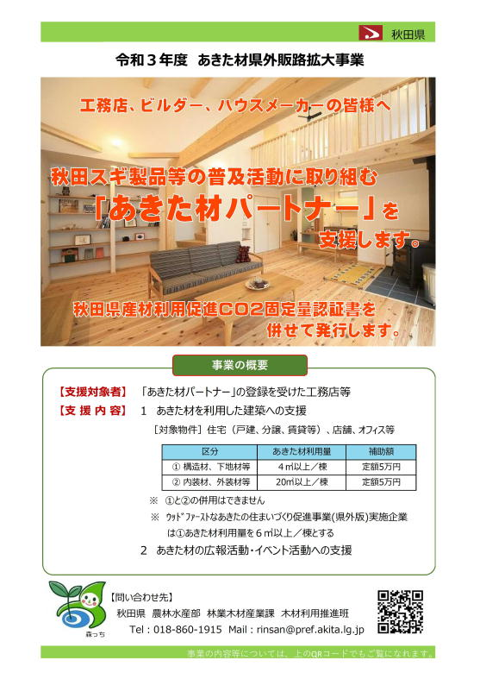  住宅での県産材利用を促進するため、工務店グループ等が行う住宅の建築397戸を支援した。  また、新聞広告や完成内覧会等を通じて県産材等のＰＲ活動を行う16グループを支援した。  イ 県外での取組  県外で県産材を利用する工務店等を「あきた  材パートナー」として９社登録し、県内工場と  のマッチングや住宅建築に対して支援した。  （２）非住宅分野での新たな需要の創出  ア 県内での取組  非住宅建築物の木造化・木質化に精通した人材を育成するため、建築を学ぶ学生を対象とした木材利用提案コンクールや技術者研修、モデルとなる非住宅建築物の表彰を実施した。  また、中高層建築物に使用できる２時間木質耐火部材の開発等を進めている。  【学生木材利用提案コンクール受賞プレゼン】  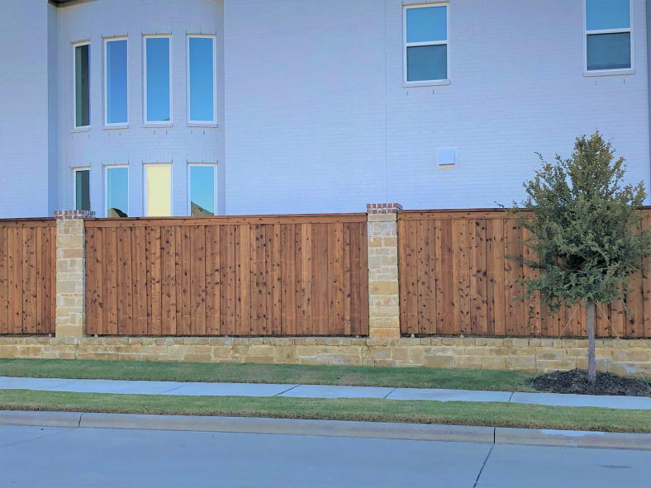  イ 県外での取組  首都圏等における販路拡大のため、県東京事務所に専門員を配置し、県産材の需要開拓を実施した。  （３）製材品の輸出の拡大を促進  近年製材品の輸出が増加している米国のマー ケット調査を実施するとともに、県内事業者を 対象に輸出セミナーを開催した。 | 【パートナーＰＲチラシ、登録証】  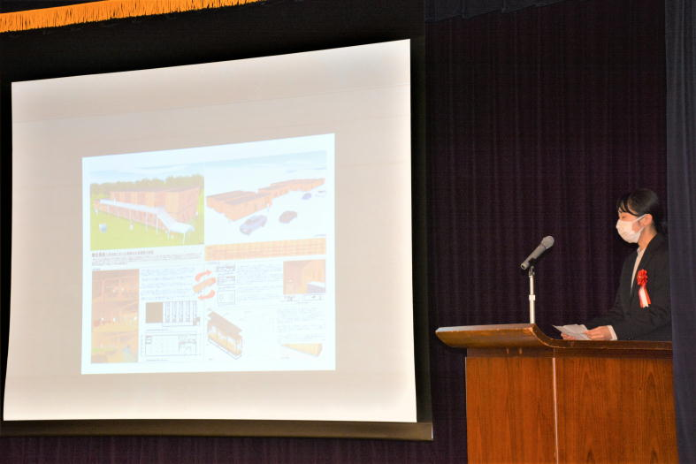  【米国住宅のスギフェンス】

